**Proyecto de Integración Curricular**

**Sistema de Gestión de Finanzas Personales**

Leonardo Sebastián Agila Llumiuxi

Universidad Internacional del Ecuador

Facultad de Ciencias Técnicas

Ingeniería en Sistemas de información

PROGRAMACION ORIENTADA A OBJETOS

II-UIO-2025 SEMESTRE SEPT 2025 - EN 2026

ING. IVAN GALO REYES CHACON

Contenido

Introducción 2

Objetivo del Sistema 3

Alcance del Proyecto 3

Arquitectura del Sistema 4

Funcionalidades del Sistema 6

Extras y Mejoras Propuestas 6

Conclusión 7

# Introducción

El presente documento describe la planeación y diseño de un Sistema de Gestión de Finanzas personales. Este sistema busca ofrecer a los usuarios una herramienta integral para manejar sus ingresos, gastos, deudas, suscripciones y presupuestos, con el objetivo de fomentar un mayor control y organización financiera. El proyecto será desarrollado en el lenguaje Go, bajo un enfoque modular y escalable, con soporte para API REST.

# Objetivo del Sistema

El objetivo principal del sistema es permitir que los usuarios gestionen sus finanzas personales de manera eficiente, incorporando funciones avanzadas como control de presupuestos, seguimiento de metas de ahorro, generación de reportes y soporte para múltiples cuentas y monedas. Adicionalmente, el sistema incluirá un módulo de API para su integración con aplicaciones web o móviles, y la posibilidad de ser usado por una comunidad pequeña en un área geográfica definida.

# Alcance del Proyecto

* El sistema cubrirá las siguientes áreas clave:
* Gestión de cuentas múltiples (bancarias, efectivo,tarjetas).
* Registro de ingresos y egresos.
* Gestión de presupuestos mensuales por categoría.
* Control de deudas y préstamos.
* Registro de suscripciones recurrentes.
* Exportación e importaciónde datos.
* Reportes detallados en PDF/CSV.
* Manejo de múltiples monedas con tasas actualizadas.
* Módulo de API REST en Go.
* Soporte para pequeños grupos de usuarios en áreas locales.

# Arquitectura del Sistema

El sistema estará basado en una arquitectura cliente-servidor con un backend en Go. La API REST permitirá gestionar todas las funcionalidades, mientras que los datos se almacenarán en una base de datos relacional como PostgreSQL. La aplicación podrá ser accedida a través de un frontend web o una aplicación móvil. Arquitectura propuesta:

[Usuario] → [Frontend Web/Móvil] → [API REST en Go]→ [Base de Datos PostgreSQL]

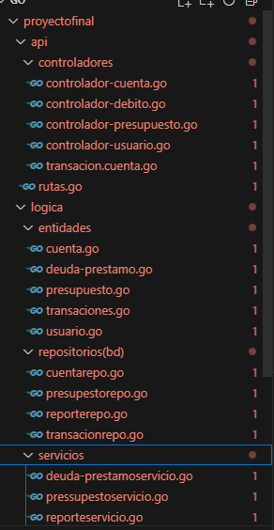

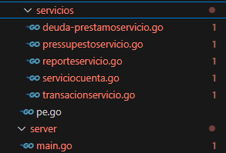

# Funcionalidades del Sistema

* Multicuenta y transferencias internas.
* Gestión de presupuestos y alertas.
* Calendario de gastos e ingresos recurrentes.
* Exportación e importación de datos (CSV, PDF).
* Reportes avanzados de flujo de caja.
* Soporte para múltiples monedas.
* Control de deudas y préstamos.
* Sistema multiusuario con cuentas compartidas.
* Seguridad (2FA, encriptación de datos).
* Respaldo automático de la base de datos.
* Dashboard interactivo con resúmenes gráficos.

# Extras y Mejoras Propuestas

* Módulo de metas de ahorro con visualización de progreso.
* Control de suscripciones recurrentes.
* Posibilidad de manejar finanzas personales y de pequeños negocios.
* Bitácora de auditoría de acciones de usuario.
* Módulo offline con sincronización posterior.
* API REST que permitirá integrar el sistema con aplicaciones externas.
* Escalabilidad para comunidades pequeñas en áreas locales.

# Conclusión

El Sistema de Gestión de Finanzas Personales propuesto representa una solución ambiciosa y práctica para el control de finanzas de individuos o pequeños grupos.

Gracias a su diseño modular, soporte multiusuario, múltiples funciones avanzadas y la inclusión de una API REST, el sistema tiene el potencial de evolucionar hacia una plataforma escalable, adaptable y de gran utilidad para distintos contexto

https://github.com/viajero-comun12/Selecci-n-de-Sistemas-de-Gesti-n-empresarial